MJESEC HRVATSKE KNJIGE 2015.
KNJIŽNICA GALŽENICA
POZIVA VAS NA ZAVRŠNICU PROGRAMA
„Upali lampicu i čitaj“
I NAGRADNE IGRE NIKOLA TESLA
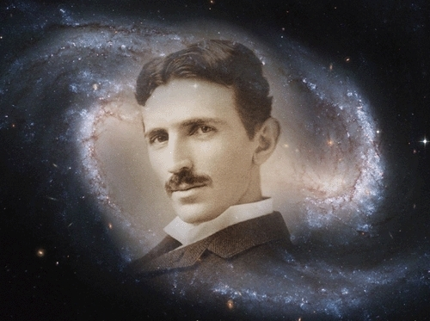
četvrtak 12. 11. 2015. u 19 sati
DVORANA GALŽENICA, TRG STJEPANA RADIĆA 5, VELIKA GORICA
Gosti:
Dramski studio POUVG
Goran Majetić „Tajni život Nikole Tesle“ – predavanje
Srednja strukovna škola Velika Gorica – projekt
„Svjetlost u poeziji i znanosti“
Ekonomska škola Velika Gorica – „Upali lampicu i čitaj“

IZVLAČENJE 15 DOBITNIKA BESPLATNOG (GODIŠNJEG) UČLANJENJA U KNJIŽNICU

